文教新聞，歡迎採用
發稿單位：開平餐飲學校
發稿日期：101.11.17
校 址：北市復興南路2段148巷24號
電 話：02-2755-6939
聯 絡 人：楊瑟蓮 電話0975396818

創14年記錄人數暴增50% 親子同台組增10倍
12國教效應!國中生搶報廚藝競賽
開平主廚盃提供適性發展舞台 印證多元學習成效

12年國教後年即將實施，重視適性發展和多元能力的效應顯現！為國中生提供發展廚藝的「開平主廚盃」廚藝創意競賽，今年報名人數打破歷年紀錄，全國各地186組參與競藝，家長報名和子女同台參賽的親子組更是成長了10倍。11月17日在開平餐飲學校，展現創意炒飯及創意感恩蛋糕裝飾，各組優勝作品洋溢青少年熱情天真和感恩的心。

近幾年餐飲業爆紅，職業學校紛紛設立餐飲科，家長也逐漸能接受孩子進入餐飲業，十二年國教取消入學考試的升學新制，讓家長和學生更重視學科以外的多元能力探索。開平餐飲學校辦理主廚盃已14年，近年報名人數持續增加，今年有186組學生報名，較去年成長50%，創14年來新高。親子組報名也近50組，是近年平均組數的10倍，國一、國二生參加熱烈，越來越多家長以行動支持對廚藝有興趣的孩子，陪伴孩子一起試探，讓孩子獲得更能適性發展的機會。

今年的競藝主題為創意炒飯及創意感恩蛋糕裝飾，參賽學生作品充滿對家人的感恩之心，透露出一則則美味動人的故事，也洋溢了青少年的天真創意，也有的強調作品的「真本味」。

士林國中的陳昇和吳愷睿以「平淡中的真味」榮獲創意炒飯冠軍，他們把炸春捲皮墊底，托住大量的炒飯，沒有花俏的的造型，調味完全只用鹽和楜椒，卻獲高度評價，兩人也覺得意外而高興，「我們認為主角是炒飯，特別重視火侯，用最基本的方法和調味，就能讓人吃出炒飯和蝦、火腿、蛋的美好味！」

二重國中的女同學李宜倫學美術多年，和男同學陳冠宇合作的蛋糕，榮獲蛋糕裝飾組冠軍，作品中有非常精細的花朵、花瓣和蝴蝶，拉糖造型蝴蝶好像要飛起來，手工要細且快，他們練習了無數次，比賽時才第一次完美成功，兩人興奮的感謝對方。

親子組創意炒飯冠軍是北市和平高中國中部趙志銓和爸爸趙崢，，從事運輸業在外地工作的爸爸回家時，孩子通常已睡著了，但醒來時爸爸總是做好他最喜歡的「炸炒飯夀司」，這次父子兩人一起做這道充滿愛的炒飯，光是裡面的碎洋芋片，就包含酸甜苦辣。基隆中正國中唐欣和廖麗玲母女檔，榮獲親子組蛋糕裝飾冠軍，作品以一朵朵亮麗小花，表達「對媽媽的愛像這些糖花永不凋謝」。

- 泰國爸爸的台灣米 高雄阿嬤的神奇寳貝 廚藝裡有親情故事

炒飯組北市復興中小學的王曼瑄和同學高瑨合作，因爸爸十多年來長期在泰國工作，她想做出泰式椰香風味的台式炒飯，讓爸爸嚐試，「以後，爸爸在泰國吃到炒飯，就可以想起在台灣家鄉的家人」。從事木材事業爸爸王昌達平時就很喜歡自己下廚，這次特別飛回來台灣全程陪女兒參賽錄影，賽前父女一起研究如何把椰殼、椰奶與泰國國花蘭花，與台灣米的炒飯完美結合。

今年最遠的學生來自高雄的黃芯圓，和阿嬤蘇琇荃一起合作創意蛋糕，主題則是想表達「感謝母校獅甲國中給我機會參加比賽」的感恩。嬤孫兩人一起在家練習做了七次同樣的蛋糕，不斷練習精細雕出神寳貝裡的兩個卡通人物，在高雄大學服務的爸爸同事們，都分享了這些「實驗蛋糕」，比賽結果獲得第三名，全家非開心，芯圓說感謝阿嬤調色速度快，阿嬤稱讚孫女很穩重。

北市忠孝國中賴奕璇，今天與媽媽孫翠萍一同出賽。媽媽說女兒幼時即被醫生判定是語言發展遲緩兒，建議要多做操作型的學習，所以她讓奕璇學鋼琴、做美勞，這次參加蛋糕裝飾比賽，對小孩也很有幫助。這也是媽媽第一次做蛋糕，倆人一起用捏麵人做造型，捏出一對母女坐在花園造型的蛋糕邊緣，取名「與媽媽的心靈花園」，表達對媽媽的感恩，也與媽媽共同創造夢想花園。她們的夢想是以後能開一家店，讓客人點餐，有人彈琴、有人烘烤點心，像家一樣溫暖的小店。

- 賈伯斯的蘋果和台灣皮蛋臭豆腐都入味 國中生關注人和環境

許多學生也在作品中表現對人和環境的關注。今年的創意炒飯佳作佳評如潮，不僅妙趣橫生，也深具想法和個性，中山國中方中華與方騰崴的「臭臭與皮皮炒飯」，便是一例。對於國外媒體將臭皮腐和皮蛋列為十大噁心食物排行榜中，這對父子檔不服氣也不認同，因而決定使用這兩項口感和味道都別獨特的特產，要做出突破與創新的炒飯，讓大家喜歡這兩種美食。

基隆武崙國中方林俊賢和陳禹蓓合作的「五彩繽紛金山情」，展現地方特色，將在創意炒飯融入金山聞名的地瓜、茭白筍和鴨肉。同校的林家蓁和王畦芳，作品取名「蝦威夷跳舞」，令人期待會炒出什麼活蹦亂跳的美味蝦飯。北市至善國中的曾吳佑以及廖恒毅，以環保為發想的素食創意炒飯。他們說：「一塊土地的農作物可以養活十六個吃素的人，卻只能夠養活一位吃葷的人！」這些數據讓他們重視環境永續議題，希望能夠炒出一盤能讓吃葷者也大快朵頤的素食炒飯。

來自台北龍門國中的蔡尚洋，父親蔡仁毅從事建築業，父子搭擋參賽，媽媽和姐姐組成加油團全程攝影紀錄，蔡尚洋覺得媽媽煮菜好吃，但走的是傳統路線，爸爸雖然少煮卻富有創意，因此決定邀爸爸組隊參加，連手做出「綜合水果甜言蜜語炒飯」。他說為了這個比賽在家裡練習過很多次，父子一起討論出以本土柚子為食材，再加上越南河粉皮的創意炒飯，洋溢濃濃異國風情。

「鳳亞方舟炒飯」出自師大附中國中部的張吾綸、謝政芳之手，靈感就來自諾亞方舟。金黃色的炒飯盛裝在鳳梨殼上，上面擺有以黃、綠、紅椒刻成的三兄弟，象徵三人一起同舟共濟，精細刀工與合作無間讓人驚喜。

汐止國中的的蘇億倩與趙宇，以音樂為主題發想，在炒飯上表現出五線譜和歌聲，創造視覺、聽覺與味覺三合一的饗宴；還有憤怒鳥造型的卡哇伊炒飯，另有選手以挖空的蘋果為器皿盛裝炒飯，代表「向賈柏斯致敬」。

王慰椿與就讀百齡國中的女兒陳奕彤創作出「和樂融融炒飯」，第一次參加廚藝比賽，她和女兒研究出用醬油醃海苔來提味和增色，讓炒飯有醬香也有海苔香。她表示原先想使用海鮮來拌炒，但是女兒反對，認為處理不好冷了可能會有腥味，希望能做出即便冷掉都保有好滋味的炒飯，兩人因此調整了配料。她表示能和女兒一起創作、創造出美好的回憶就很值得了，對於名次很釋懷，好玩、開心比較重要。

圖說：
- 開平主廚盃廚藝創意競賽親子組創意炒飯冠軍北市和平高中國中部趙志銓和爸爸趙崢合作「愛的同心圓」炸炒飯夀司。
- 基隆中正國中唐欣和廖麗玲母女檔，榮獲開平主廚盃廚藝創意競賽親子組蛋糕裝飾冠軍，作品表達「對媽媽的愛像這些糖花永不凋謝」。
- 高雄獅甲國中黃芯圓和阿嬤蘇琇荃一起合作創意蛋糕，一起在家練習做了七次同樣的蛋糕，不斷練習終於連手精細雕出神寳貝裡的兩個卡通人物。
四、五、六：開平主廚盃廚藝創意競賽現場，國中生與同學、家長，快樂體驗廚藝，展現創意炒飯及創意感恩蛋糕裝飾。
1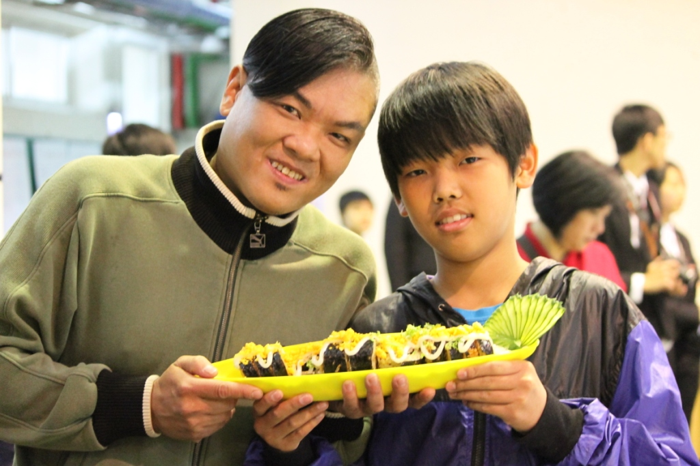 2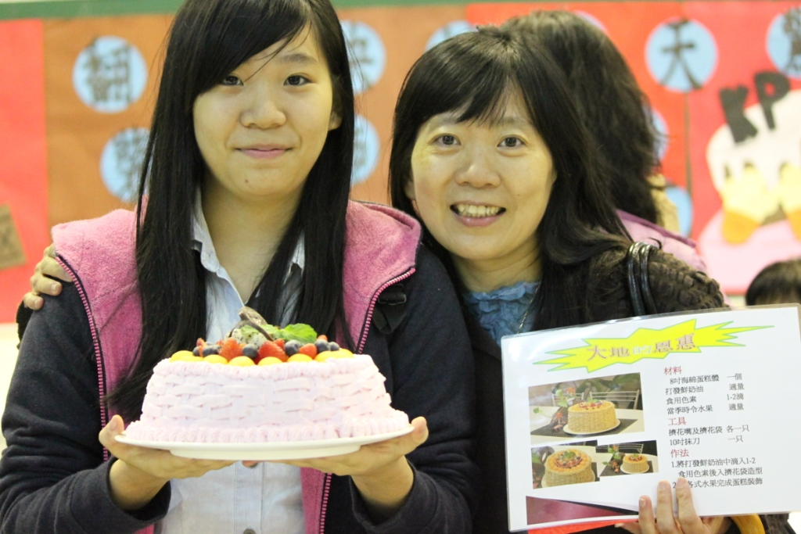
3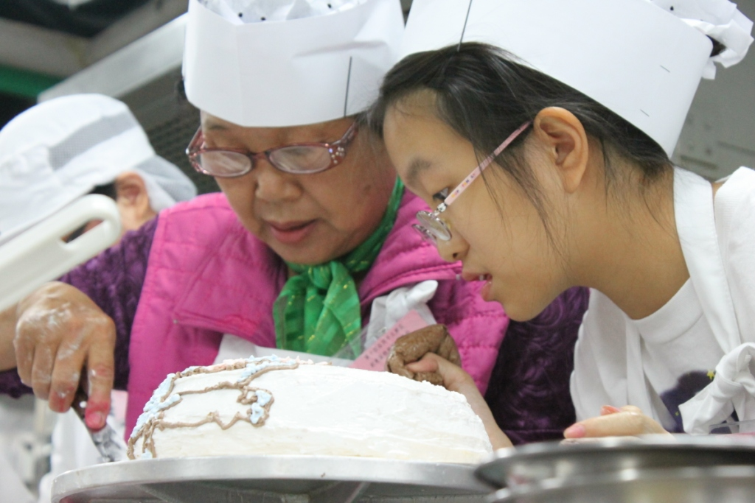 4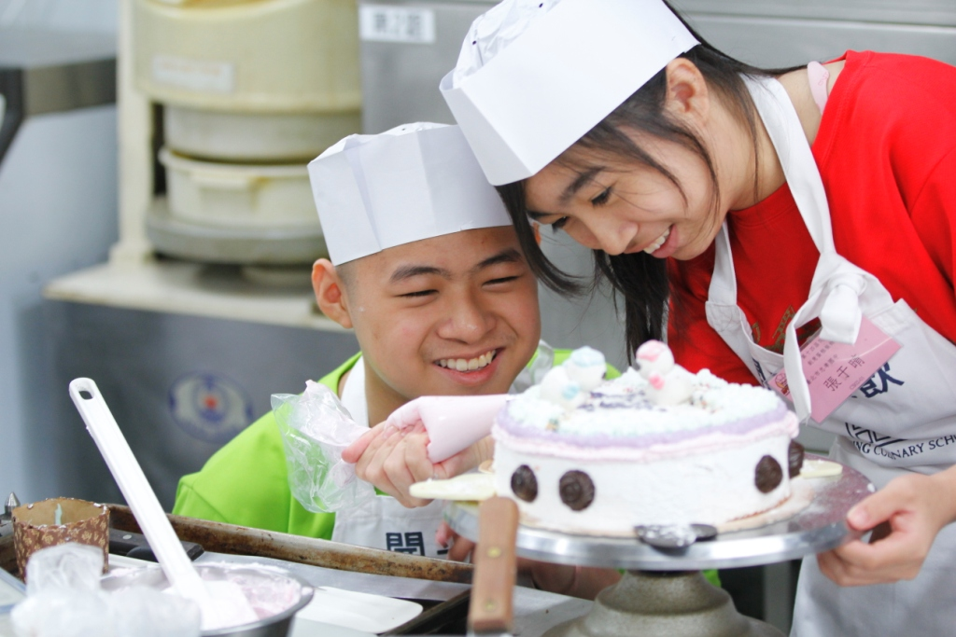
5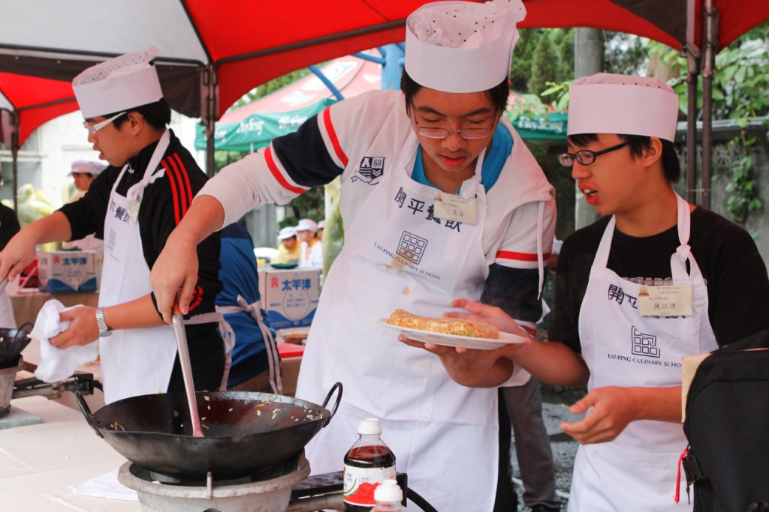 6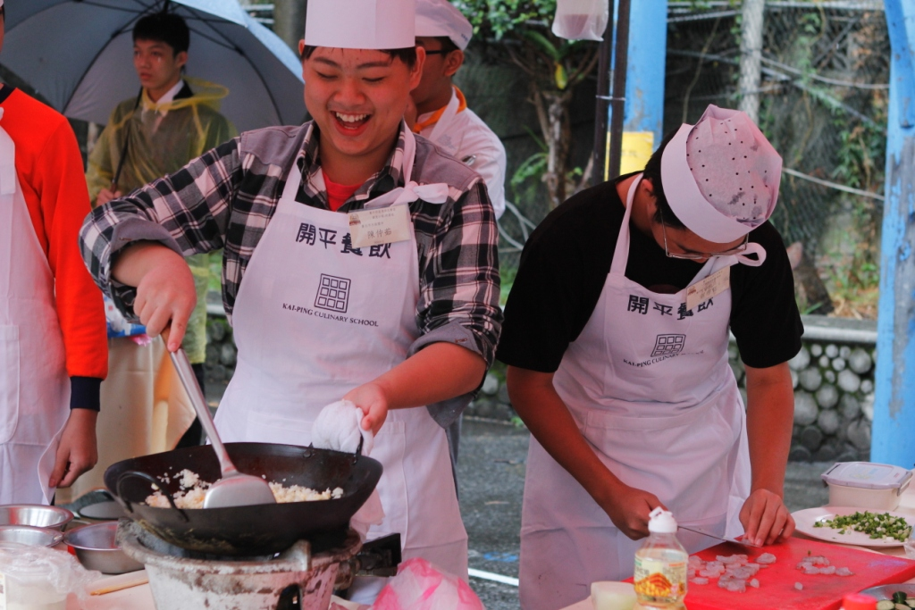

第十四屆開平主廚盃國中生創意烹飪大賽得獎名單
一、創意炒飯
創意炒飯校園組第一組
獎項 | 學校 | 姓名 | 菜名
冠軍 | 臺北市士林國中 | 陳 昇 吳愷睿 | 創意炒飯
亞軍 | 臺北市石牌國中 | 黃佑昕 周昕慧 | 金鑚嫩鮭躍龍門
季軍 | 臺北市南港高中國中部 | 宋政諺 吳昀懋 | 奶香南瓜炒飯
佳作 | 新北市二重國中 | 葉芷妤 賴姿妤 | 韓流來襲
佳作 | 基隆市武崙國中 | 林俊賢 陳禹蓓 | 五彩繽紛金山情
佳作 | 新北市汐止國中 | 呂曉薇 蔡文茹 | 培根牛肉蛋炒飯
創意炒飯校園組第二組
獎項 | 學校 | 姓名 | 菜名
冠軍 | 基隆市武崙國中 | 柳依潔 卜敏玹 | 蘋果花開了
亞軍 | 基隆市武崙國中 | 高靖婷 王雅萱 | “鬼”斧神“蝦”
季軍 | 宜蘭縣復興國中 | 洪成林 林冠儒 | 金屋藏嬌
佳作 | 臺中市立人國中 | 賴譁安 江明宸 | 太極炒飯
佳作 | 新北市汐止國中 | 蘇憶倩 趙 于 | 音樂五線譜
佳作 | 新北市坪林國中 | 鐘旻諺 梁金亮 | 棺材板炒飯
創意炒飯校園組第三組
獎項 | 學校 | 姓名 | 菜名
冠軍 | 基隆市武崙國中 | 陳雅慧 蔡佳錚 | 〝偶〞(芋)〝遇〞(魚) 飯飯之交
亞軍 | 基隆市武崙國中 | 簡瑋汎 翁皓軒 | 客家風情
季軍 | 宜蘭縣復興國中 | 羅冠樺 游宓庭 | 未解黑淵
佳作 | 臺北市和平高中國中部 | 洪詩涵 李沛岑 | 甜蜜蜜之飯
佳作 | 臺北市格致國中 | 曾裕崴 毛展良 | 蝦仁炒飯
佳作 | 新北市坪林國中 | 鐘弘宇 李啟鳴 | 茶香炒飯
創意炒飯親子組
獎項 | 學校 | 姓名 | 菜名
冠軍 | 臺北市和平高中國中部 | 趙 崢 趙志銓 | 愛的同心圓
亞軍 | 臺北市中正國中 | 潘峰緯 孫芷彤 | 紅糟蛋炒飯
季軍 | 桃園縣南崁國中 | 林美桂 張品澤 | 甜蜜蜜韓式泡菜豬肉炒飯
佳作 | 臺北市中山國中 | 張芸青 林楷媛 | 金字塔神奇的能量-慈禧太后揭開金包銀的面紗
佳作 | 臺北市明德國中 | 何昱慧 莊孟潔 | Super Angry Bird
佳作 | 新北市汐止國中 | 蘇韋瑄 葉蕥霈 | 創意炒飯
二、創意蛋糕裝飾
創意蛋糕裝飾校園組第一組
獎項 | 學校 | 姓名 | 菜名
冠軍 | 新北市二重國中 | 李宜倫 陳冠宇 | 花是愛
亞軍 | 臺北市天母國中 | 周玉華 潘 晴 | 音為愛
季軍 | 臺北市天母國中 | 張 平 翁芳戀 | to mother
佳作 | 新北市二重國中 | 黃宇萱 羅 諼 | Love Earth
佳作 | 基隆市武崙國中 | 李信慈 洪芷苓 | 甜蜜的源頭-那默默的一群
佳作 | 臺北市天母國中 | 李若梅 林秉科 | 感恩麵店
創意蛋糕裝飾校園組第二組
獎項 | 學校 | 姓名 | 菜名
冠軍 | 新北市二重國中 | 陳喻雯 廖彩妏 | Thanks God
亞軍 | 臺北市天母國中 | 劉 珈 何昀臻 | 一杯茶
季軍 | 臺北市天母國中 | 徐晨恩 楊庭瑜 | 愛.九九
佳作 | 臺北市北安國中 | 陳亦慈 黃聖棻 | 充滿希望的感謝
佳作 | 臺北市忠孝國中 | 賴奕璇 鄭智謙 | 愛媽媽的音樂蛋糕
佳作 | 臺北市內湖國中 | 許詠婷 詹子儀 | 感謝大地之母
創意蛋糕裝飾校園組第三組
獎項 | 學校 | 姓名 | 菜名
冠軍 | 新北市二重國中 | 羅乃禎 連珮岑 | 友誼
亞軍 | 新北市二重國中 | 洪瑩蓁 林玟萱 | Family
季軍 | 臺北市天母國中 | 莊淯婷 林佳芃 | To My Daddy
佳作 | 臺北市天母國中 | 張詠荏 黃佳葳 | 母親
佳作 | 宜蘭縣復興國中 | 吳 靉 陳芸芮 | 珍愛媽咪
佳作 | 臺北市天母國中 | 張銚軒 翁御中 | Love Earth
創意蛋糕裝飾親子組
獎項 | 學校 | 姓名 | 菜名
冠軍 | 基隆市中正國中 | 廖麗玲 唐 欣 | 慈暉之愛
亞軍 | 桃園市福豐國中 | 鄭靖潔 田芷菱 | 感恩的蛋糕-心手相連
季軍 | 高雄市獅甲國中 | 蘇綉荃 黃芯圓 | 師徒感恩
佳作 | 臺北市東湖國中 | 賴佳慧 賴佳欣 | 感恩之心

